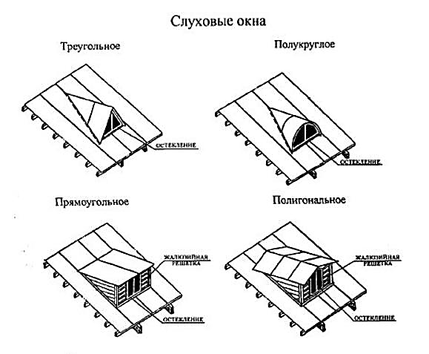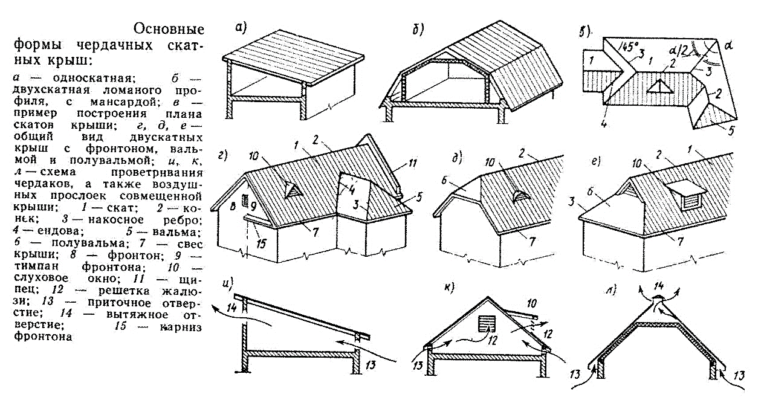**Конструкции скатных крыш**

**Наслонные стропила**

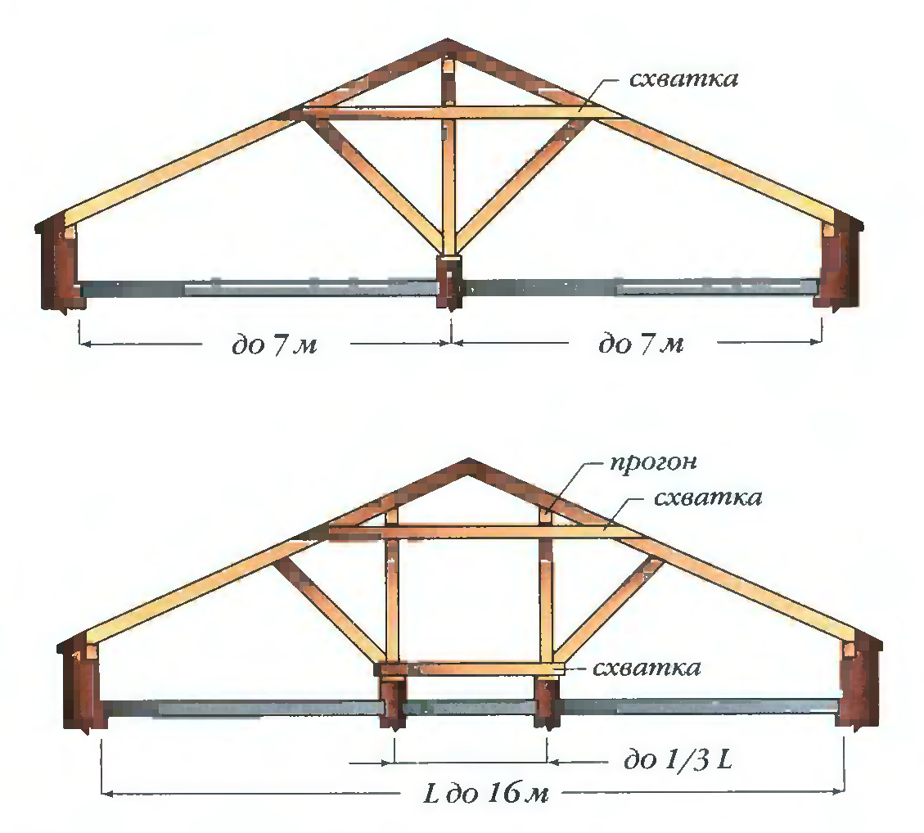

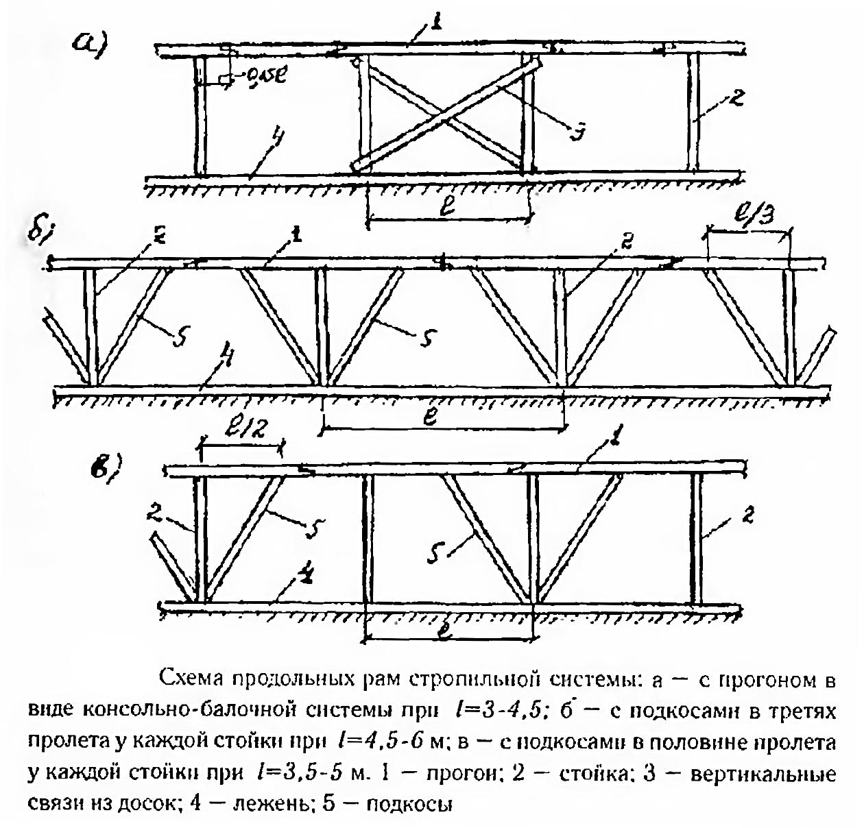

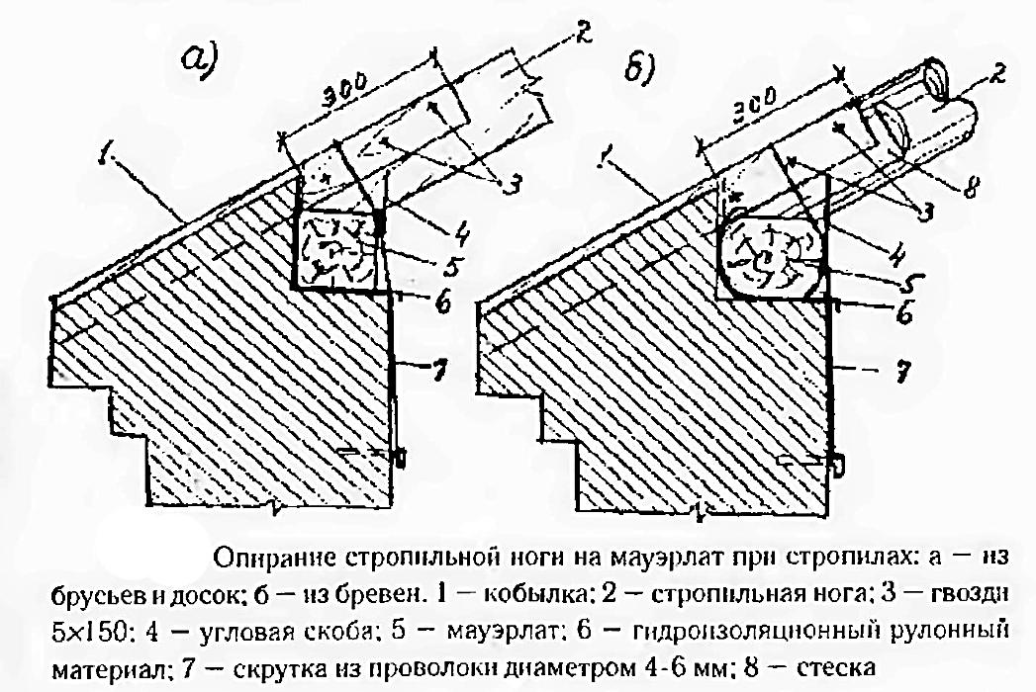

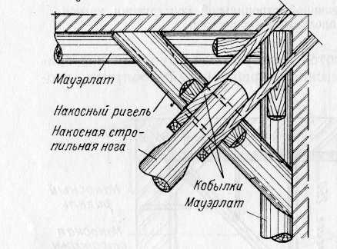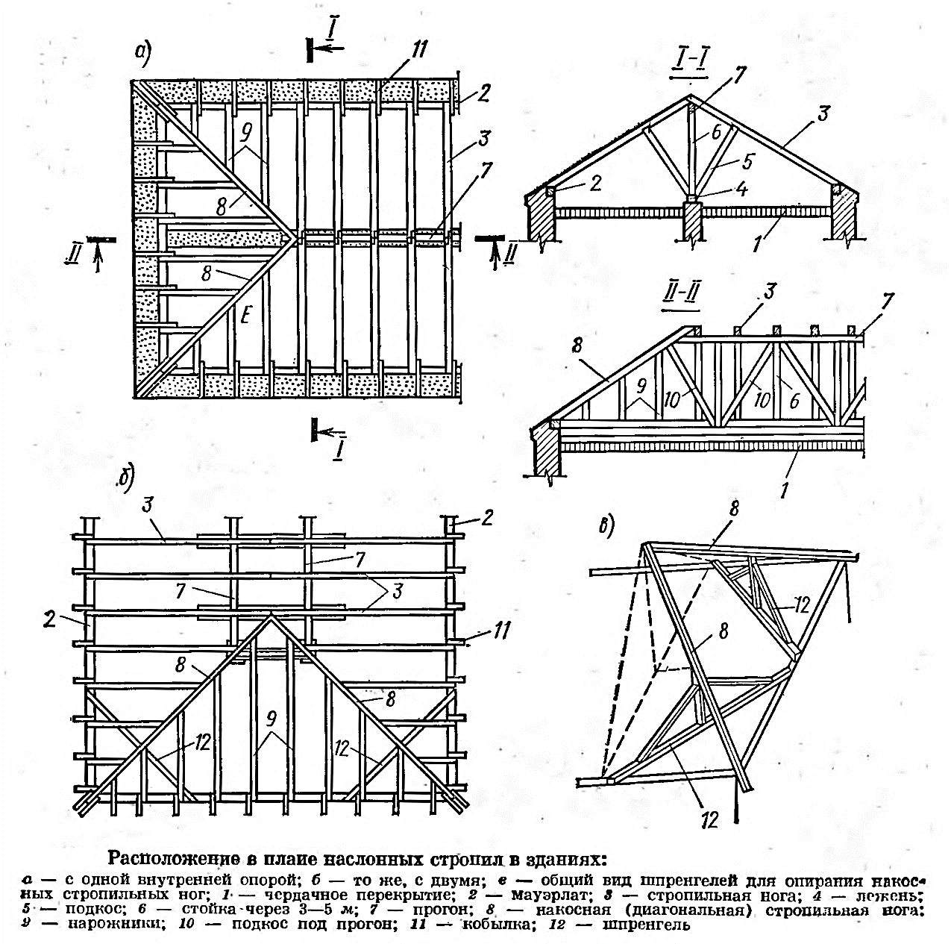

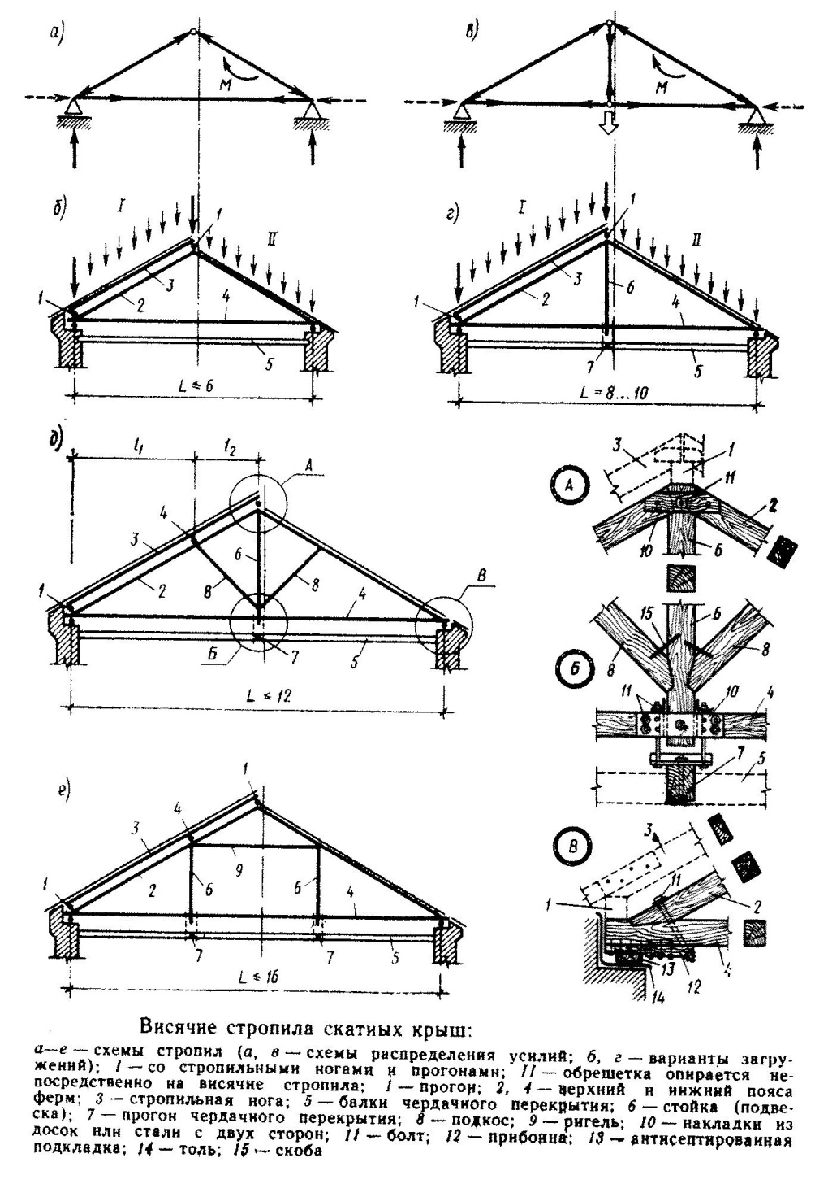

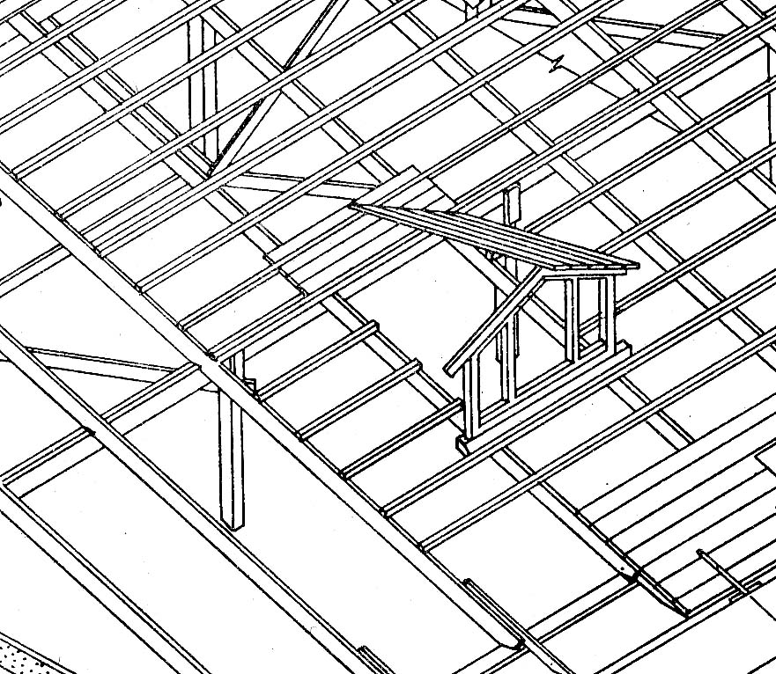

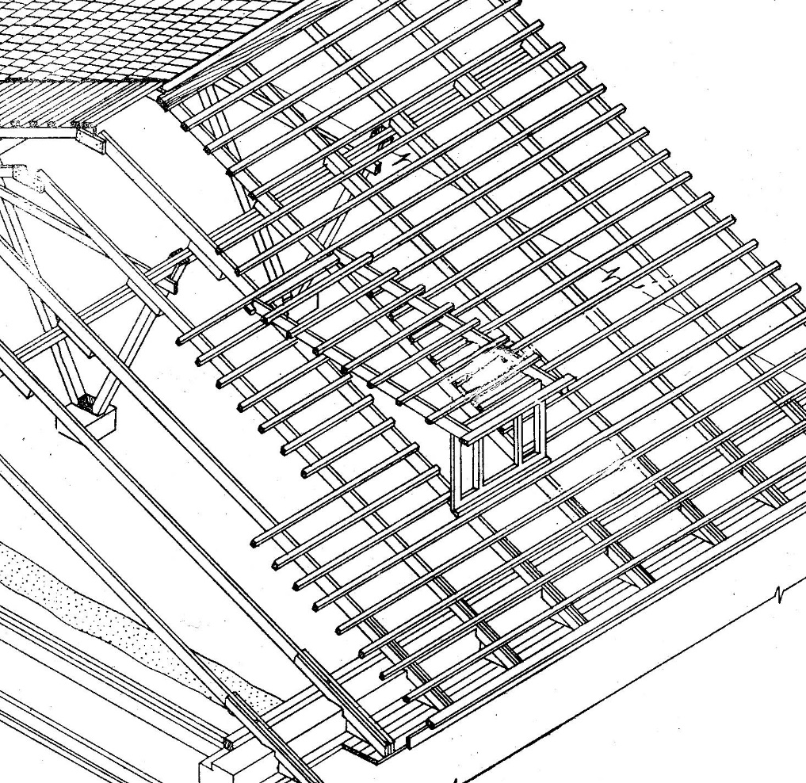

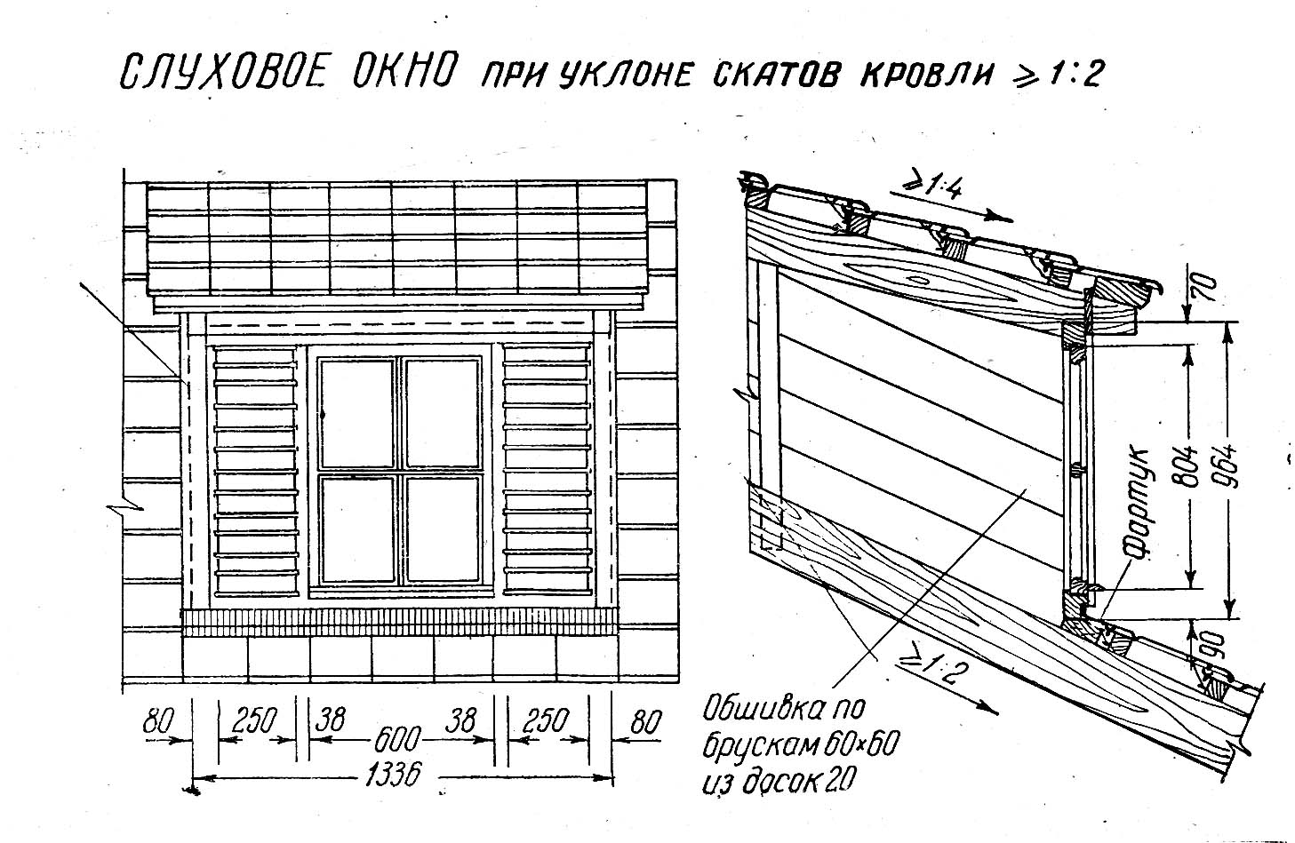

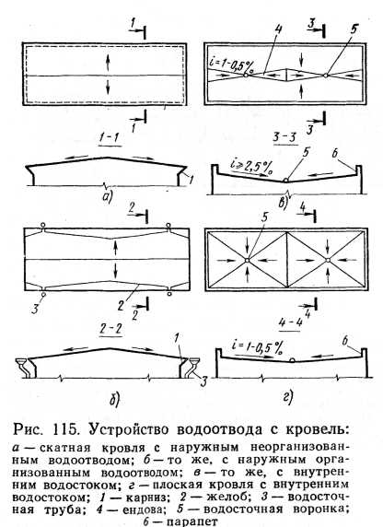

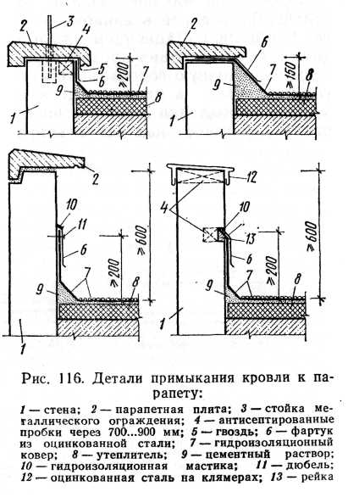

**КРЫШИ ИЗ СБОРНЫХ Ж/Б ЭЛЕМЕНТОВ**

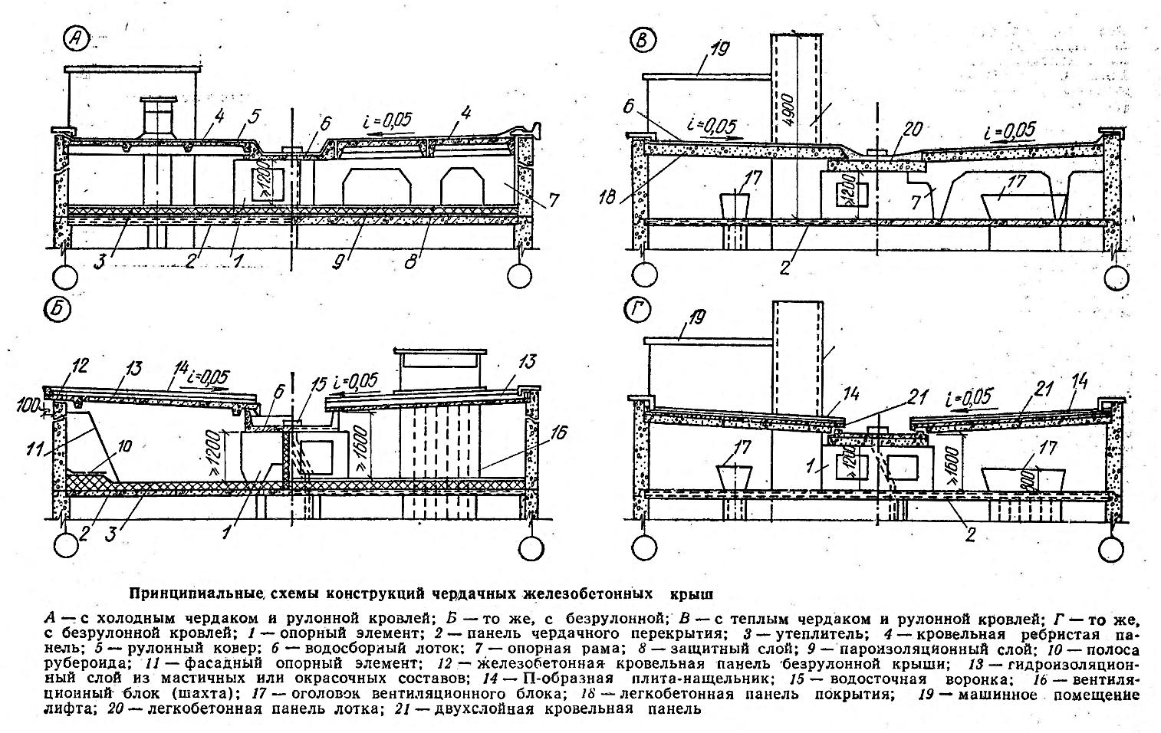

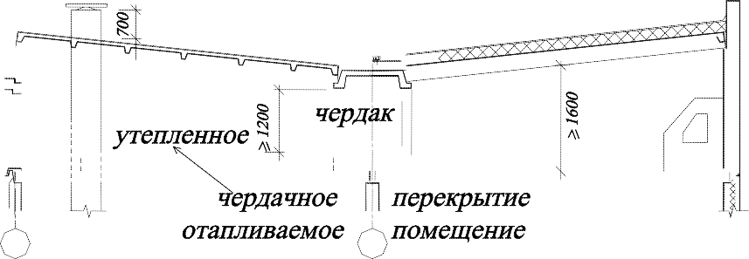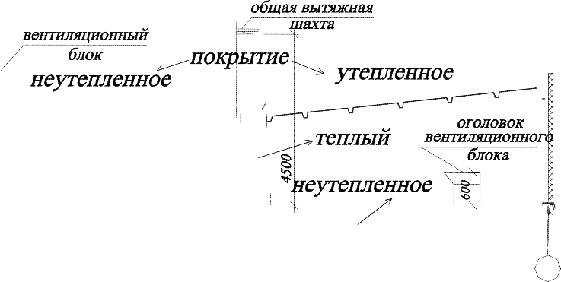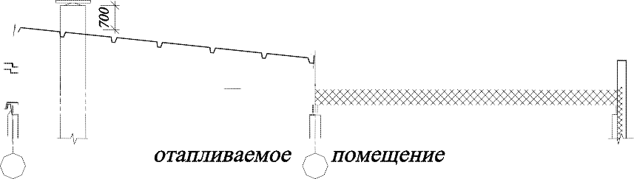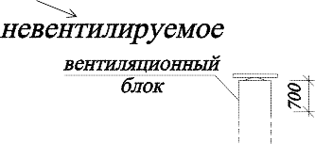

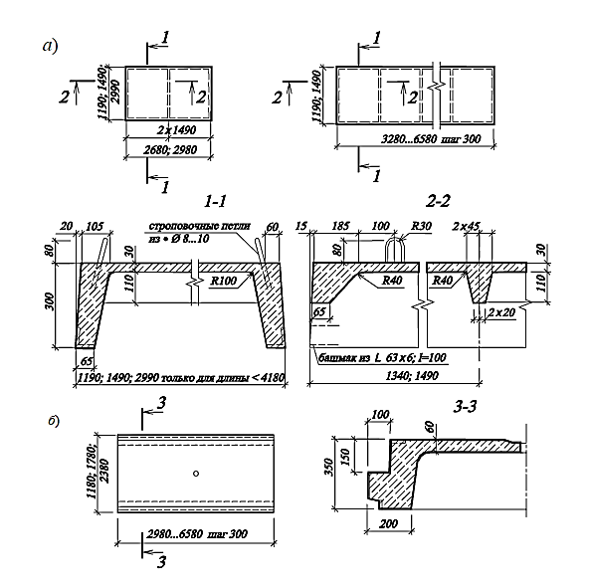

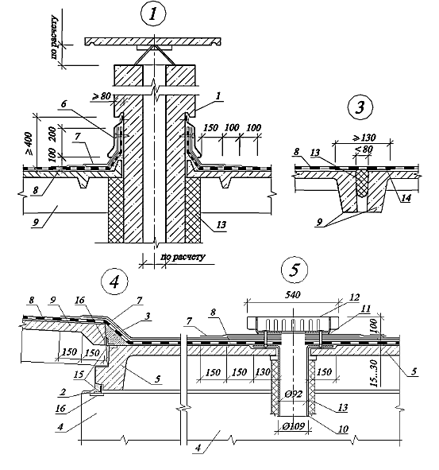

1 – вентиляционный блок; 2 – цементно- песчаный раствор; 3 – бетонный бортовой камень; 4 – опорная рама; 5 – лотковая панель; 6 – защитный фартук из оцинкованной кровельной стали; 7 – дополнительные слои рулонного материала; 8 – основная кровля; 9 – железобетонная ребристая кровельная панель; 10 – труба спускная водосточной воронки; 11 – заливка герметизирующей мастикой; 12 – водосточная воронка; 13 – маты минераловатные; 14 – полоса из рулонного материала с односторонней приклейкой на ширину 50 мм; 15 – монтажный соединительный элемент; 16 – закладная деталь



1 – фризовая панель; 2 – цементно-песчаный раствор; 3 – анкерный выпуск;

4 – кровельные костыли 40х4 мм с шагом 600 мм пристрелены дюбелями;

5 – оцинкованная кровельная сталь;

6 – стойка ограждения;

7 – дополнительные слои кровельного материала;

8 – основная кровля;

9 – железобетонная ребристая кровельная панель;

10 – бетонный бортовой камень;

11 – защитный фартук из оцинкованной кровельной стали;

12 – скользящая полоса рулонного материала



